АНАЛИТИЧЕСКАЯ СПРАВКА

МБОУ «Аспинская СОШ» структурное подразделение детский сад «Пчелка»

по проведению Единого родительского дня в образовательных организациях Пермского края, реализующих программы дошкольного образования
в рамках Года семьи
18.11.2024г. – 22.11.2024г.

Цель проведения: содействие в реализации воспитательного и культурно-образовательного потенциала семьи, просветительское информирование родителей (законных представителей) детей дошкольного возраста.
- Нормативно – правовое обоснование:
- приказ управления образования администраций Уинского муниципального округа
«О проведении Единого родительского дня в детских садах муниципального образования».
- Основные задачи и направления по вопросам повышения ценности института семьи, содействия в реализации воспитательного и культурно-образовательного потенциала семьи, реализуемые в системе образования Вашего муниципалитета.
Задачи:
- Развивать активность и инициативность участия родительского сообщества в реализации воспитательного и культурно-образовательного потенциала семьи.
- Содействовать развитию компетенций родителей (законных представителей) в организации совместной деятельности с детьми по вопросам повышения ценности института семьи.
- Содействовать созданию банка современных инновационных форм взаимодействия образовательных организаций с родительским сообществом.
- Количество участников: образовательных организаций, детей,
педагогов, родителей (законных представителей), иных участников.
В рамках Единого родительского дня в совместной деятельности приняли участие педагоги и семьи (дети и родители) структурного подразделения детский сад «Пчелка» - 6 сотрудников, детей – 42 человека, родители – 38 человек.
- Краткий обзор современных интересных практик взаимодействия
участников образовательных отношений (родители (законные представители), дети, педагоги, иные участники) с указанием ссылок на сайты организаций: https://aspaschool.ru/

Анализ проведенных мероприятий:
В рамках Единого родительского дня в детском саду «Пчелка» были организованы мероприятия культурно-образовательного, информационного и развлекательного характера для родителей (законных представителей) детей дошкольного возраста, направленные
на формировании позиции осознанного и ответственного родительства:
- Мастер класс изготовление пластичного теста для лепки «Подарок своими руками», где дети старшей группы «Солнышко» и их родители в совместной трудовой деятельности изготовили тесто для лепки цветов - подарки для любимых мам - своими руками к предстоящему Дню матери;
- Открытое занятие по окружающему миру на тему: «праздник юных любителей природы», в ходе которого родители и дети закрепили знания о природе, о бережном и заботливом отношении ко всему живому, развивали творческие способности, смекалку;
- Выпуск стенгазеты «Наши мамы лучшие на свете» дети старшей и средней группы изготовили газету ко дню матери – это возможность рассказать всем: как мы любим наших мам;
- Конкурс рисунков «Портрет моей мамы» дети старшей и средней группы сделали выставку рисунков на тему «Портрет моей мамы»;
- Папка – передвижка «день матери» совместно с воспитателями дети для своих мам оформили папку – передвижку, где размещены поздравления, стихи, загадки, история возникновения праздника
- Альбом «Мамы разные нужны, их профессии важны» знакомство с профессиями, где родители – мастера азы своей профессии, а дети попробовали себя в различных ролях – повара, мамы, мастера;
- Мастер класс «Потрет Деда Мороза» дети средней группы «Колокольчики» совместно с родителями узнали новую технологию изготовления поделки и применили ее на практике.
- Занятие эксперимент «Символ жизни на земле - вода» в ходе которого, дети средней группы «Колокольчики» узнали о роли воды в жизни всех живых существ на земле.
- Праздники: в ходе, которого дети старшей и средней группы, пели песни, рассказывали стихи, а также вместе с мамами танцевали и принимали участие в эстафетах и конкурсах.

- Краткое описание лучших практик просвещения родителей
(законных представителей) и конкретных продуктов (результатов): памятки, информационные листовки, буклеты, открытки, интересные сценарии, продукты совместной деятельности.
Лучшими практиками в текущем году, объявленном Годом семьи, стали детско-родительские практики, направленные на консолидацию всех участников образовательных отношений, создание диалога между семьей и детским садом, детьми и их родителями. Актуальными стали практики, направленные на активное взаимодействие детей и родителей с целью познания друг друга, объединения в единое целое и сплочение семьи, среди них: литературные семейные вечера, семейные досуги, мастер-классы, экскурсии (см. описание выше).

- Фото-обозрение:
Мастер класс по изготовлению пластичного теста для лепки «Подарок своими руками»

Открытое занятие по окружающему миру на тему: «Праздник юных любителей природы»

Выпуск стенгазеты «Наши мамы-лучшие на свете»

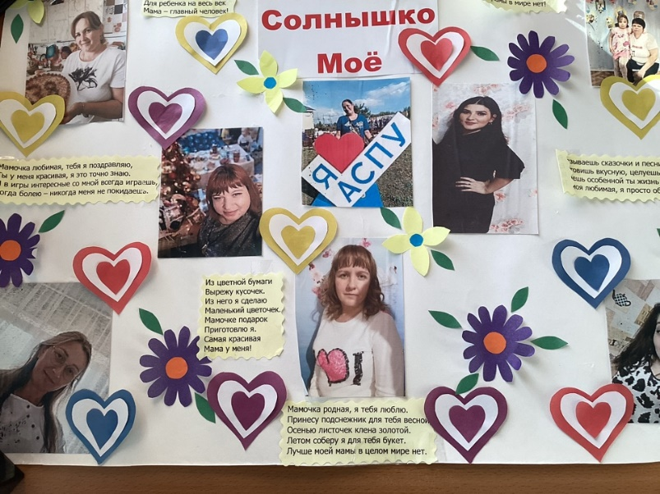

Конкурс рисунков «Портрет моей мамы»

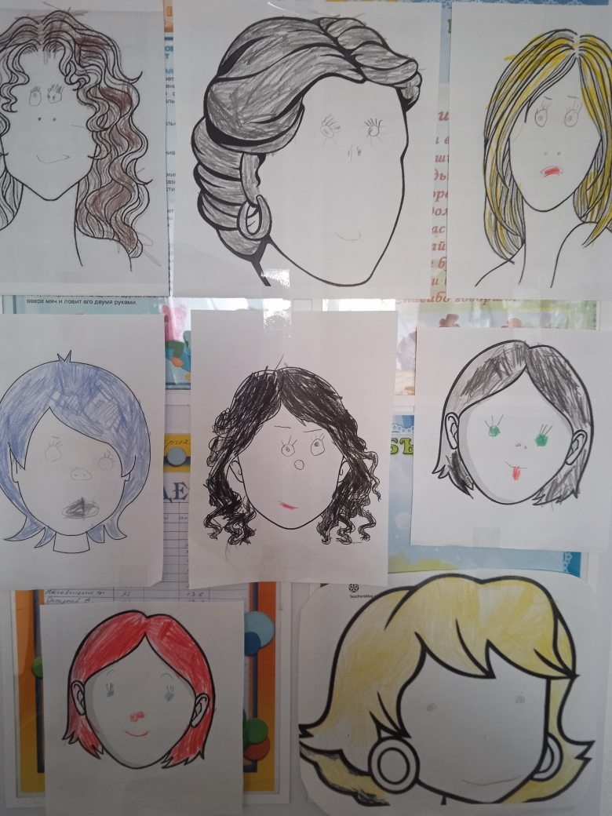

Папка-передвижка «День матери»

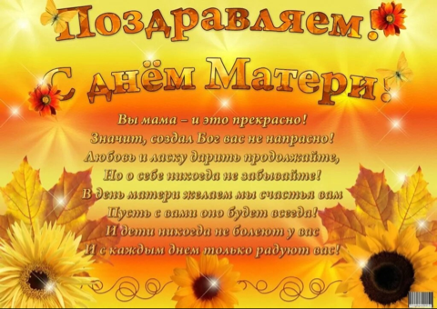

Альбом «Мамы разные нужны, их профессии важны»

Праздник «Мамочка самая родная»

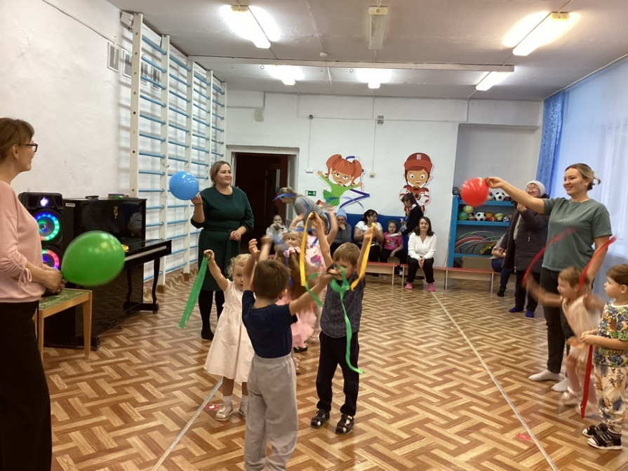

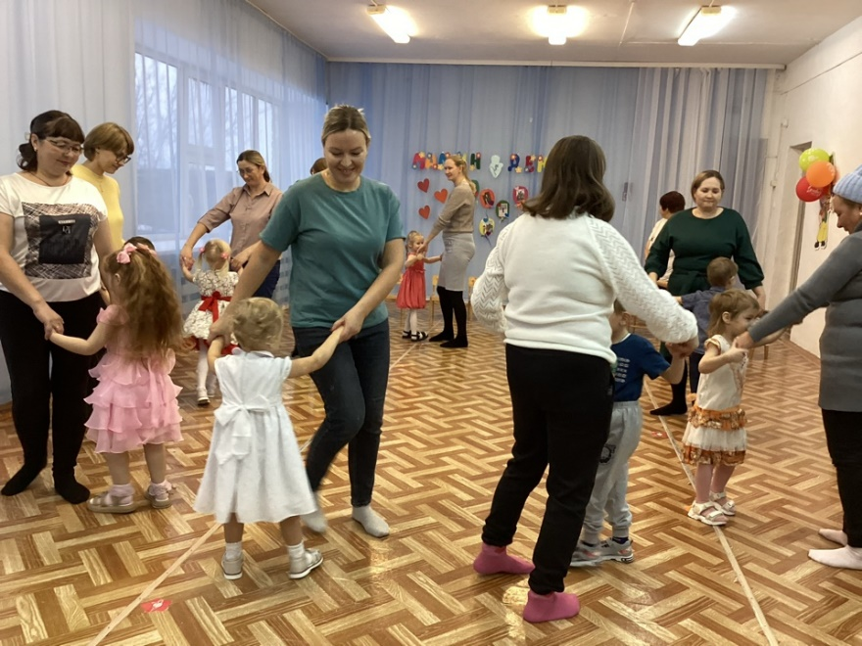

Мастер класс «Портрет Деда Мороза»

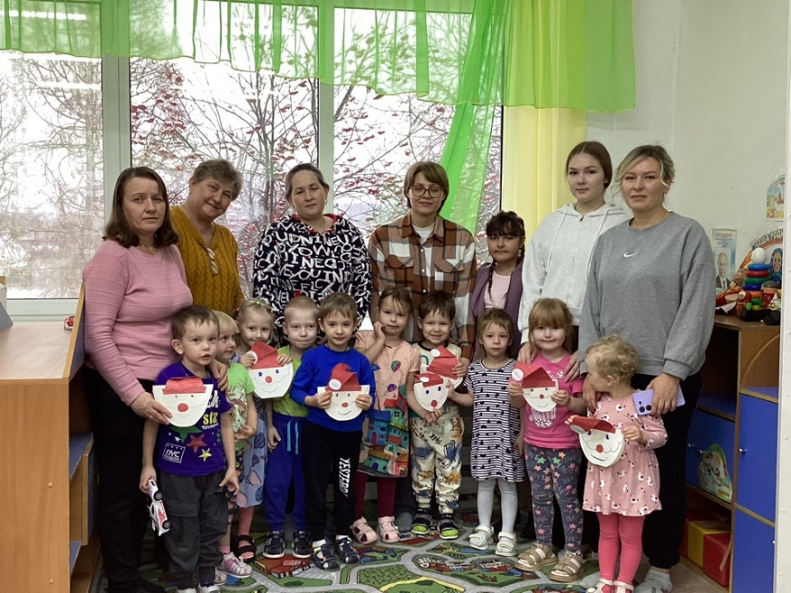

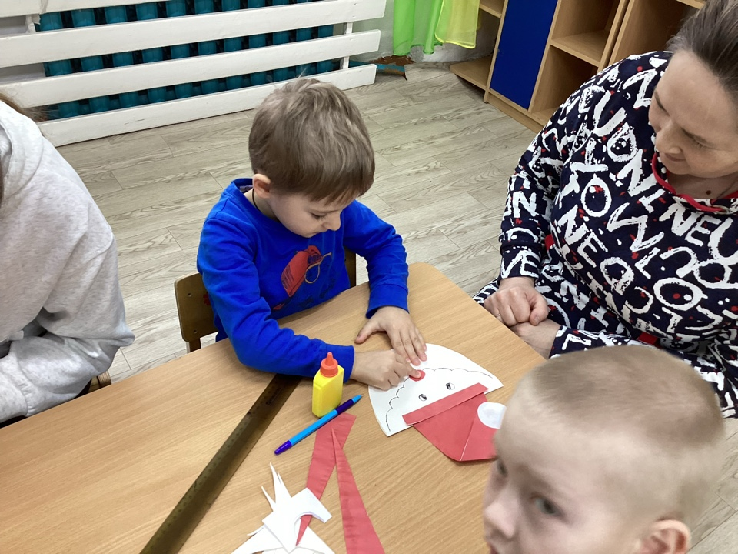

Занятие эксперимент «Символ жизни на земле - вода»

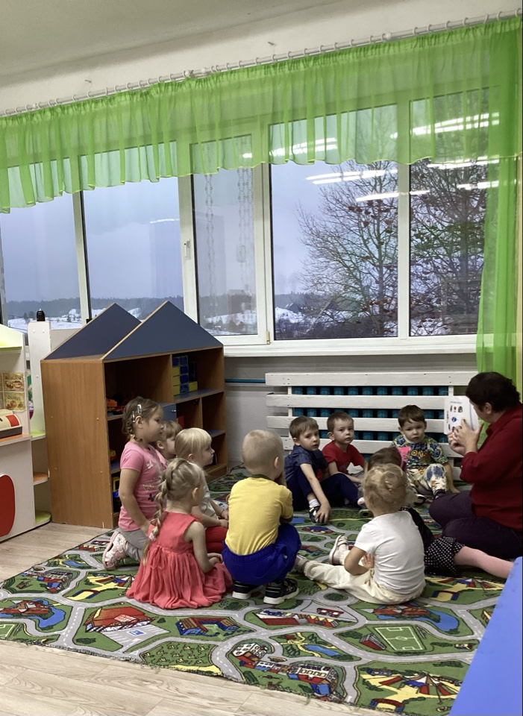

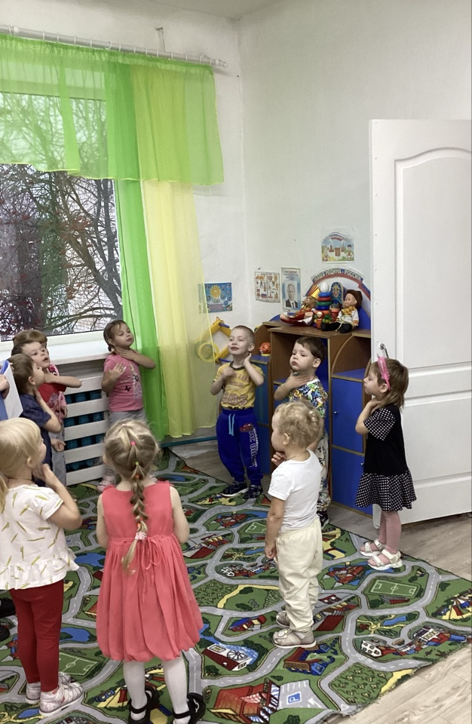

22.11.2024г. Старший воспитатель
МБОУ «Аспинская СОШ» структурное подразделение
детский сад «Пчелка»
Распономарева Т.С.

